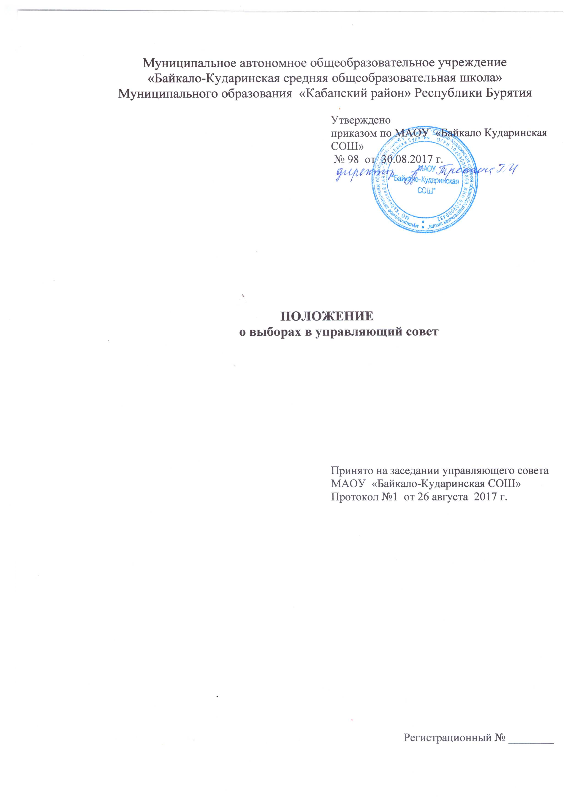

1. Общие положения
1.1. Членом управляющего совета (далее -Совет) МАОУ «Байкало-Кударинская средняя общеобразовательная школа» МО «Кабанский район» Республики Бурятия (далее -учреждение) может быть избрано лицо, достигшее совершеннолетия. исключение составляют несовершеннолетние обучающиеся - представляющие в Совете обучающихся .
1.2. Выборы членов Совета проводятся во всех случаях тайным голосованием. Члены совета избираются при условии получения их согласия быть избранными в состав Совета.
В выборах имеют право участвовать все работники учреждения согласно списочному составу, родители (законные представители) всех обучающихся в школе согласно списочному составу, а также все обучающиеся классов (параллелей), представители которых избираются членами Совета.
1.3. Не могут быть членами Совета лица, которым педагогическая деятельность запрещена по медицинским показаниям, а также лица, лишенные родительских прав, лица, которым судебным решением запрещено заниматься педагогической и иной деятельностью, связанной с работой с детьми; лица, признанные по суду недееспособными; лица, имеющие неснятую или непогашенную судимость за умышленные тяжкие или особо тяжкие преступления, предусмотренные Уголовным кодексом Российской Федерации или Уголовным кодексом Российской Федерации.
1.4. Не могут избираться членами Совета работники непосредственно вышестоящего по отношению к учреждению органа управления образования.
2.Организация выборов
2.1. Выборы в Совет учреждения избираемых членов Совета назначаются приказом органа управления образованием, в котором определяются сроки проведения выборов и должностное лицо, ответственное за их проведение.
2.2. Ответственное за проведение выборов должностное лицо может быть назначено как из числа работников соответствующего органа управления образованием, так и из числа работников администрации учреждения либо других образовательных учреждений, подведомственных органу управления образованием.
Не может быть назначен в качестве ответственного должностного лица за проведение выборов директор учреждения.
2.3. Директор учреждения оказывает содействие в организации выборов в соответствии с установленной процедурой, обеспечивает проведение выборов необходимыми помещениями, оргтехникой, расходуемыми материалами, привлекает к работе по непосредственному проведению и организации выборов работников учреждения.
2.4. Должностное лицо, ответственное за проведение выборов:
а) обеспечивает с помощью работников учреждения проведение соответствующих собраний и/или конференций;
б) обеспечивает изготовление бюллетеней для тайного голосования по произвольной форме;
в) контролирует наличие кворума на выборах (конференциях);
г) проверяет право лиц на участие в выборах, в случае сомнения сверяет со списочным составом документы, удостоверяющие личность;
д) наблюдает за проведением выборных собраний (конференций), проверяет протоколы;
е) рассматривает жалобы о нарушениях при проведении выборов и принимает по ним решения;
г) составляет список избранных членов Совета и передает его по акту директору учреждения с приложением одного экземпляра подлинников протоколов собраний (конференций).
Протоколы собраний (конференций) составляются в двух экземплярах, один из которых хранится в учреждении, второй – передаётся в орган управления образованием.
2.5. Выборные собрания (конференции) Совета проводятся, как правило, в выходные дни, каникулы, либо другое внеучебное время, включая время до или после окончания обязательных занятий в учреждении.
Время проведения собраний (конференций) должно быть по возможности максимально удобным для большинства лиц, участвующих в них.
Для обеспечения более полного участия выборы могут проводиться разновременно для разных категорий членов Совета, однако все избирательные собрания (конференции) должны быть организованы и проведены в течение двух недель.
2.6. О месте и времени проведения выборов заблаговременно извещаются все лица, имеющие право участвовать в них; при этом администрация учреждения обязана иметь письменные доказательства извещения указанных лиц в виде подписных листов либо протоколов классных собраний с подписями присутствующих либо личных подписей под персональными уведомлениями.
2.7. Выборы считаются состоявшимися при условии, если за кандидата (кандидатов) проголосовало относительное большинство при кворуме не менее половины присутствующих на собрании или при кворуме не менее 3/4 присутствующих делегатов на конференции.
Кворум для собраний родителей (законных представителей) обучающихся по выборам делегатов на конференцию не устанавливается. При условии, если все родители (законные представители) были извещены о проведении собрания, собрание считается состоявшимся независимо от числа присутствующих. При этом извещение одного из родителей обучающегося считается извещением обоих родителей независимо от их места проживания и состояния в браке.
2.8. После назначения выборов и до начала голосования на собрании (конференции) каждый участвующий в выборах имеет право на выдвижение кандидатов в члены Совета, в том числе право на самовыдвижение.
Письменные заявления с предложением кандидатов в члены Совета, подаваемые до начала проведения собрания и конференций по выборам, передаются должностному лицу, ответственному за проведение выборов, под расписку в получении на копии заявления.
Заявленные на собрании (конференции) устные предложения кандидатур в члены Совета отражаются в протоколе собрания или конференции, письменные заявления - прилагаются к протоколу собрания или конференции.
2.9. Участники выборов вправе со дня объявления выборов и до дня их проведения законными методами проводить агитацию, т.е. побуждать или действовать с целью побудить других участников к участию в выборах и/или к голосованию «за» или «против» определенных кандидатов.
Проведение всех мероприятий, связанных с выборами, должно осуществляться открыто.
3. Выборы членов Совета - родителей (законных представителей) обучающихся
3.1. Участие родителей (законных представителей) обучающихся (далее - родители) в выборах является свободным и добровольным. Никто не вправе оказывать на них воздействие с целью принудить к участию или неучастию в выборах либо воспрепятствовать их свободному волеизъявлению.
3.2. В выборах имеют право участвовать родители всех обучающихся, зачисленных на день проведения выборов в учреждение. При наличии в учреждении отделения дошкольного образования в выборах Совета участвуют на равных правах родители детей дошкольного возраста.
3.3. Выборы членов Совета проводятся конференцией делегатов родителей, если проведение общего собрания родителей затруднено по условиям работы учреждения.
Каждая семья (полная или неполная) имеет один голос на выборах независимо от того, сколько детей данной семьи обучается или воспитывается в учреждении.
Волеизъявление (голосование) семьи может быть осуществлено одним из родителей; при этом согласие второго родителя предполагается.
В случае если родителям обучающегося, совместно принимающим участие в выборах, не удается прийти к единому мнению, голос семьи разделяется и каждый из родителей участвует в голосовании 1/2 голоса.
От одной семьи может быть избран лишь один член Совета.
4. Выборы членов Совета - обучающихся
4.1. В состав Совета избираются два члена Совета, представляющих обучающихся 10 и 11 классов (параллелей); возможно дополнительно одного члена из 9 класса с правом совещательного голоса, в школе основного общего образования - 8-9 классов (параллелей).
Участие обучающихся в выборах является свободным и добровольным. Никто не вправе оказывать воздействие на обучающегося с целью принудить его к участию или неучастию в выборах либо воспрепятствовать его свободному волеизъявлению.
Члены Совета - обучающиеся избираются только с их согласия быть избранными в состав Совета.
4.2. Члены Совета из числа обучающихся избираются собранием классов, а при наличии нескольких классов каждого года обучения - конференцией делегатов, избираемых на классных собраниях. Количество делегатов от каждого класса, избираемых для участия в конференции, согласуется классными руководителями и должно быть одинаковым.
4.3. Выборы проводятся тайным голосованием. Избранными считаются кандидаты, набравшие относительное большинство голосов при кворуме не менее половины присутствующих на собрании или не менее 3/4 присутствующих на конференции.
Обучающиеся всех классов учреждения должны быть проинформированы классными руководителями о результатах выборов незамедлительно после утверждения выборного состава Совета.
5. Выборы членов Совета - работников учреждения
5.1. Члены Совета из числа работников избираются собранием трудового коллектива учреждения
5.2. Выборы считаются состоявшимися, если за кандидата (кандидатов) проголосовало относительное большинство присутствующих на собрании работников при кворуме не менее половины списочного состава работников учреждения .
6. Оформление результатов выборов
6.1. Проведение всех выборных собраний, в том числе по выборам делегатов на конференцию, и проведение конференций, оформляется протоколами за подписью председательствующего на собрании (конференции) и секретаря собрания (конференции).
6.2. Совет считается уполномоченным на проведение кооптации со дня издания приказа об утверждении Совета в его выборном составе, включая представителя учредителя и директора учреждения.
6.3. В случае выявления при организации и проведении выборов нарушений Положения о Совете учреждения и настоящего Положения эти собрания (конференции) по представлению ответственного за организацию выборов должностного лица объявляются приказом директора учреждения несостоявшимися и недействительными, после чего соответствующие собрания (конференции) проводятся заново.
6.4. По истечении срока полномочий Совета выборы в новый Совет назначаются и проводятся заблаговременно с тем, чтобы формирование нового Совета в полном составе состоялось до истечения срока полномочий прежнего Совета.

